ЛЕКЦИЯ 11. Коучинг и менторство в управлении командой и формирований организационного поведения.

Коучинг и менторство в управлении
Коучинг и менторство в управлении командой и формировании организационного поведения представляют собой мощные инструменты для трансформации рабочих процессов, улучшения результатов и создания благоприятной корпоративной среды. Эти подходы, основанные на развитии потенциала сотрудников, их поддержке и передаче знаний, способствуют формированию высокоэффективных команд, укрепляют культуру взаимного уважения и доверия, а также обеспечивают устойчивое развитие организации.
Прежде чем перейти к рассмотрению специфики коучинга и менторства, важно понять, почему их применение в управлении командой имеет такое большое значение. В современном мире, где изменения происходят с невероятной скоростью, от организаций требуется гибкость, адаптивность и готовность к непрерывному обучению. В этих условиях коучинг и менторство позволяют не только развивать конкретные компетенции сотрудников, но и способствуют формированию навыков, которые помогают быстро адаптироваться к новым вызовам, мыслить стратегически и действовать осознанно.
Коучинг — это процесс, направленный на развитие внутреннего потенциала сотрудников через диалог, постановку целей и осознание своих возможностей. Важным аспектом коучингового подхода является акцент на личной ответственности, саморазвитии и осознании собственных барьеров и ресурсов. Коучинг способствует формированию уверенности в своих силах, развивает навыки решения сложных задач и способствует профессиональному росту. Когда менеджеры применяют коучинговое мышление в управлении, они не диктуют сотрудникам, как выполнять свои обязанности, а, наоборот, помогают им находить решения самостоятельно, что способствует повышению их вовлечённости, мотивации и самостоятельности.
В отличие от коучинга, менторство основывается на передаче знаний и опыта от более опытного сотрудника (наставника) к менее опытному. Ментор делится своими профессиональными знаниями, помогает подопечному справляться с вызовами, адаптироваться в коллективе, развивать необходимые компетенции. Менторство создает преемственность в передаче корпоративных знаний и ценностей, укрепляет связи между разными уровнями организации и позволяет сотрудникам быстрее интегрироваться в корпоративную среду. Оно также способствует формированию культуры поддержки и взаимопомощи, что положительно сказывается на организационном поведении.
Рассматривая взаимодействие коучинга и менторства, необходимо отметить их синергетический эффект. Коучинг развивает внутренний потенциал и акцентирует внимание на раскрытии уникальных способностей сотрудников, в то время как менторство помогает передать ценные знания и опыт, которые необходимы для профессионального и карьерного роста. Такое сочетание позволяет не только ускорить профессиональное развитие сотрудников, но и формировать в коллективе устойчивые ценности и нормы поведения, которые служат основой для организационного поведения.

Коучинговое управление. Коучинговое управление – это стиль в котором акцент делается на развитие сотрудников, раскрытие их потенциала и создание условий для достижения лучших результатов. Этот подход, в отличие от директивного управления, предполагает поддержку, направляющее общение и активное вовлечение сотрудников в процесс принятия решений. Основная цель коучингового управления – помочь сотрудникам самостоятельно находить решения, развивать свои навыки и добиваться высоких результатов, способствуя созданию продуктивной и мотивированной команды.

Цели коучингового управления
Повышение мотивации и вовлеченности сотрудников. Одной из ключевых целей коучингового управления является повышение мотивации сотрудников через создание условий для самореализации, раскрытие их талантов и достижение поставленных целей. Вовлеченные сотрудники работают с большей энергией, креативностью и инициативой, что положительно сказывается на эффективности всей команды.

Развитие лидерских качеств. Коучинговое управление помогает развивать лидерские качества не только у руководителей, но и у сотрудников, которые проявляют потенциал к лидерству. Это позволяет создавать кадровый резерв, готовить будущих лидеров и укреплять организационную культуру, ориентированную на развитие и рост.

Улучшение коммуникации и взаимодействия в команде. Коучинговое управление способствует улучшению коммуникации между сотрудниками и руководством. Открытый диалог, активное слушание и обратная связь помогают устранять недопонимания, решать конфликты и укреплять командный дух.

Повышение ответственности и самостоятельности. Коучинговый подход направлен на развитие у сотрудников чувства ответственности за свою работу и результаты. Это позволяет руководителям делегировать больше задач, фокусируясь на стратегическом управлении, а сотрудникам – чувствовать себя полноценными участниками процесса.

Раскрытие и развитие потенциала сотрудников. Цель коучингового управления заключается в том, чтобы каждый сотрудник мог максимально реализовать свои способности и таланты. Это способствует созданию среды, в которой сотрудники стремятся к развитию и профессиональному росту, что ведет к улучшению результатов организации.

Задачи коучингового управления
- Постановка четких целей и задач. Коучинговое управление подразумевает постановку четких, конкретных и измеримых целей, которые ориентированы на достижение конкретного результата. Задача руководителя заключается в том, чтобы помочь сотруднику понять, какие шаги необходимо предпринять для достижения целей, и поддерживать его на этом пути.
- Обеспечение регулярной обратной связи. Руководитель-коуч обязан предоставлять регулярную и конструктивную обратную связь. Это позволяет сотруднику понимать, какие успехи он достиг, какие области требуют улучшения, и как можно корректировать свои действия для достижения лучших результатов.
- Создание условий для профессионального развития. Одной из задач коучингового управления является создание условий, способствующих развитию и обучению сотрудников. Это может быть предоставление возможностей для участия в тренингах, семинарах, проектах, которые помогут расширить навыки и компетенции.
- Содействие решению проблем и преодолению барьеров. оучинговое управление направлено на выявление и устранение барьеров, которые мешают сотруднику достигать целей. Руководитель-коуч помогает анализировать сложные ситуации, находить решения и преодолевать трудности, что способствует росту уверенности сотрудника в своих силах.
- Поддержка и мотивация. Коучинговое управление предполагает постоянную поддержку и поощрение сотрудников. Руководитель помогает сотрудникам видеть ценность их работы, дает позитивную обратную связь и мотивирует их на достижение высоких результатов.

Основные элементы коучингового управления.
Потенциал. Степень мощности системы, совокупность ее средств, возможностей для чего-нибудь, то, что существует в системе в скрытом виде и может проявиться при известных условиях
В организационной психологии потенциал работника – это совокупность его профессиональных и личных качеств, способностей и навыков, которые могут быть реализованы для достижения целей организации. Потенциальный сотрудник включает в себя его знания, опыт, мотивацию к росту и развитию.
Формула потенциала, как универсального математического выражения, не существует в строгом виде в психологии. Однако для понимания и описания потенциала человека в профессиональной или личной деятельности можно использовать обобщённую модель, которая часто включает в себя основные компоненты:

Потенциал = Компетенция × Мотивация

В этом выражении мотивация играет роль усилителя (мультипликатора) потенциала. Без мотивации даже самые высокие способности и навыки могут не быть реализованы на должном уровне.
В организационной психологии мы выделяем:
Мотивационный потенциал (Хочу). Способность направлять жизненную энергию на освоение «новых территорий» для удовлетворения человеческих потребностей.
Поведенческий потенциал (Действую). Способность совершать разнообразные операции, действия и осуществлять деятельность.
Интеллектуальный потенциал (Могу). Способность быстро решать задачи разного типа.

Что тормозит раскрытию потенциала? Это наше ограничивающее мышление.
Внешние
«Матрица» социума, установленный порядок вещей в физическом и социальном окружении.
Прессинг окружения через постоянную обратную связь и оценку результатов и способов действий человека.

Внутренние
Объективные ограничения (физиологические дефекты, наследственность).
Несбалансированная жизнь, которая не дает возможности (времени и сил) подумать о ней.
Ограничивающие стереотипы и страх потерять текущие позиции.

Отсюда новая формула ЭФФЕКТИВНОСТЬ = ПОТЕНЦИАЛ – ОГРАНИЧЕНИЯ

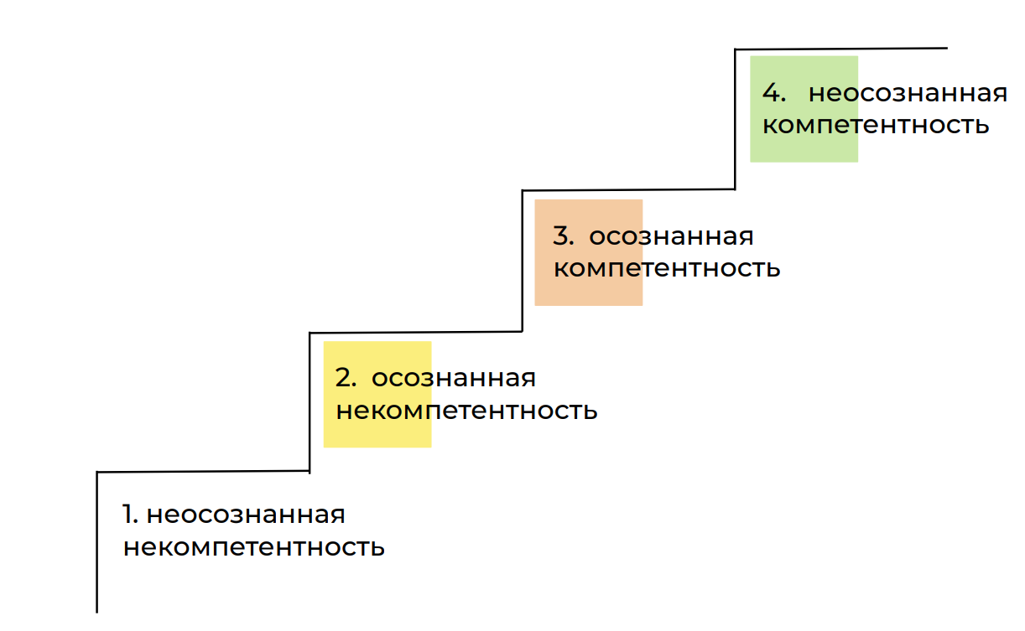
Основные ступени компетентности:

Неосознанная некомпетентность (Неосознанная некомпетентность):
На этом этапе человек не осознаёт, что чего-то не знает или не умеет. У него может отсутствовать понимание важности определенных навыков или навыков.
Примеры: Человек не может догадаться, что его навыки общения необходимы для эффективной работы в команде. Начинающий водитель, не осознавая этого, начинает с трудом управлять автомобилем в разных дорожных условиях.
Психологический аспект: Отсутствие осознания своей некомпетентности может привести к самоуверенности и нежеланию учиться.

Осознанная некомпетентность (Сознательная некомпетентность):
Человек начинает понимать, что ему не хватает определенных знаний или навыков. Это осознание может быть мотивирующим фактором для начала обучения.
Примеры: Сотрудник замечает, что не может работать с новой программой и осознает необходимость обучения. Человек понимает, что его навыки иностранного языка созданы для общения с иностранными коллегами.
Психологический аспект: Этот этап может повлечь за собой фрустрацию или разочарование, но также служит стимулом для развития.

Осознанная компетентность (Сознательная компетентность):
Человек владеет новым навыком, но для его применения требуется комплексность и сознательные усилия.
Примеры: Водитель может безопасно управлять автомобилем, но должен постоянно концентрироваться на дорожной безопасности. Сотрудник применяет новые методы работы, следуя за людьми и постоянно проверяя себя.
Психологический аспект: Появляется уверенность в своих возможностях, но высокая концентрация может сохраниться.

Неосознанная компетентность (Неосознанная компетентность):
Навык становится автоматическим, и человек может выполнять задачи без особых тенденций и сознательного контроля.
Примеры: Опытный водитель управления автомобилем, не задумываясь о действиях. Профессионал легко справляется со сложными задачами, принимая во внимание знания.
Психологический аспект: Человек достигает мастерства, деятельность становится устойчивой и эффективной.
Для эффективного перехода сотрудников с одного уровня компетентности на другой могут использоваться различные инструменты и подходы, направленные на развитие знаний, навыков и профессионального поведения. Ниже представлены основные механизмы, которые помогут сотрудникам пройти каждый этап лестницы компетентности.

Переход от неосознанной некомпетентности к осознанной некомпетентности
Цель - помочь сотруднику осознать необходимость развития конкретных навыков или компетенций.
Механизмы:
Оценка компетенций. Проведение оценочных сессий, включающих тесты, кейсы и задания, чтобы выявить текущий уровень знаний и навыков сотрудников. Использование методов самооценки, которые помогут сотрудникам осознать свои слабые и сильные стороны.
Обратная связь - регулярные встречи с руководителем для обсуждения текущих результатов и областей, которые нуждаются в улучшении. Предоставление обратной связи по результатам работы на основе объективных данных и наблюдений.
Информационные мероприятия - организация семинаров, презентаций и лекций о современных тенденциях и требованиях рынка. Проведение тренингов по актуальным для организации навыкам.
Наставничество и коучинг - назначение наставников для сопровождения сотрудника на начальном этапе обучения. Коучинг-сессии для обсуждения профессиональных целей и путей их достижения.

Переход от осознанной некомпетентности к осознанной компетентности
Цель - сформировать у сотрудника необходимые навыки и знания, которые будут применяться с сознательным усилием.
Механизмы:
Организация корпоративных курсов, тренингов и мастер-классов по определённым темам. Доступ к внешним образовательным ресурсам, таким как онлайн-курсы, программы повышения квалификации и сертификационные курсы.
Практика и задачи - предоставление сотрудникам сложных, но выполнимых задач для закрепления новых навыков на практике. Назначение проектов, требующих применения полученных знаний в реальных условиях.
Наставничество и обучение на рабочем месте. Назначение наставников или кураторов для поддержки сотрудника в процессе обучения. Использование практик "обучение на рабочем месте", где сотрудник учится в процессе выполнения реальных задач.
Составление индивидуального плана развития, включающего цели, сроки и конкретные действия. Регулярное отслеживание прогресса и корректировка плана по мере необходимости.

Переход от осознанной компетентности к неосознанной компетентности
Цель - сформировать у сотрудника автоматическое выполнение задач, связанных с новым навыком.
Механизмы:
Глубокая и регулярная практика. Постоянное использование нового навыка в повседневной работе. Организация регулярных тренировочных сессий или повторных заданий.
Усложнение задач. Постепенное увеличение сложности задач, которые требуют использования нового навыка, чтобы сотрудник смог лучше закрепить его. Введение задач, требующих применения навыка в нестандартных ситуациях.
Ротация и проекты. Вовлечение сотрудника в проекты, которые требуют применения его навыков в новом контексте. Ротация должностей для расширения опыта и применения навыков в различных ситуациях.
Анализ опыта. Организация сессий для обмена опытом между коллегами, которые уже освоили аналогичные навыки. Поощрение рефлексии: обсуждение достижений и анализ успешных и неудачных кейсов.
Признание и поощрение. Признание достижений сотрудника и демонстрация ценности его вклада. Предоставление сотруднику роли наставника для других, что способствует закреплению навыков на новом уровне.

Основа коучингового взаимодействия. «Все ОК» Милтона Эриксона

Принцип «Все ОК» Милтона Эриксона является важной составляющей его уникального подхода не только к психотерапии, но и в коучинге. Этот принцип можно рассматривать как философию, лежащую в основе взаимодействия с сотрудниками, которая подчеркивает уважение, принятие и веру в способности каждого человека к изменению и росту.
В отличие от жестких и директивных подходов к терапии, концепция «Все ОК» отражает убежденность в том, что каждое состояние клиента, каждое его поведение и каждая эмоция имеют значение и могут быть использованы для достижения позитивных изменений. В данной лекции мы рассмотрим сущность принципа «Все ОК», его значение для психотерапии, его практическое применение, а также то, как он помогает создавать продуктивные и доверительные отношения между терапевтом и клиентом.
Принцип «Все ОК» в подходе Милтона Эриксона подразумевает принятие сотрудника таким, какой он есть, без суждений и осуждений. Он основывается на убеждении, что каждый человек обладает внутренними ресурсами, которые могут быть активированы для достижения изменений и преодоления трудностей. Важно понимать, что, по Эриксону, каждое поведение, каждая эмоция и каждая реакция клиента имеют внутреннюю логику и ценность. Это не означает, что клиенту не нужно меняться или решать свои проблемы, но подчеркивает, что изменения возможны, если начать с уважительного принятия текущего состояния клиента.
Эриксон полагал, что каждый человек делает всё возможное на основе своих знаний, опыта и контекста, в котором он находится. Даже если поведение клиента выглядит деструктивным, неэффективным или неприемлемым, оно имеет свое обоснование, и задача терапевта – понять это обоснование, а не осуждать его. Такой подход позволяет создать атмосферу доверия и безопасности, которая необходима для продуктивного взаимодействия.
Сопротивление клиента часто воспринимается как препятствие в коучинговом процессе. Однако для Эриксона сопротивление было не проблемой, а ресурсом. В контексте принципа «Все ОК» сопротивление клиента рассматривается как проявление его попыток сохранить контроль, защитить свои интересы или удержать свою идентичность.
Вместо того чтобы бороться с сопротивлением, Эриксон предлагал использовать его как часть коучингового процесса. Например, если клиент избегает обсуждения определенной темы, это может свидетельствовать о глубокой внутренней тревоге или страхе. Задача коуча – не ломать эти барьеры, а уважительно работать с ними, помогая клиенту двигаться вперед в своем темпе.
Этот подход помогает снять напряжение и повысить уровень доверия между сотрудников. Клиент чувствует, что его поведение принимается, что его выборы имеют право на существование и что он может быть понятым. В таком безопасном пространстве сотрудник становится более открытым к изменениям и готовым работать над своими проблемами.
Принцип «Все ОК» тесно связан с идеей ресурсной ориентации. Эриксон полагал, что у каждого человека уже есть необходимые ресурсы для решения своих проблем – они могут быть скрыты, подавлены или неосознанны, но задача коуча заключается в том, чтобы помочь клиенту раскрыть и использовать их. В отличие от подходов, которые сосредотачиваются на выявлении недостатков или «слабых мест» сотрудника, Эриксон подчеркивал важность поиска сильных сторон и скрытых возможностей.
В этом контексте принцип «Все ОК» предполагает, что у сотрудника уже есть все, что нужно для роста и изменений. Коуч помогает сотруднику осознать свои ресурсы и применить их для решения задач, стоящих перед ним. Такой подход способствует укреплению уверенности сотрудинка в своих силах, стимулирует его к активному участию в процессе изменений и помогает ему видеть себя в позитивном свете.
Одной из важнейших задач терапевта является создание атмосферы доверия и принятия, в которой сотрудинк чувствует себя в безопасности, свободно выражает свои чувства и размышления. Принцип «Все ОК» играет ключевую роль в создании такой атмосферы. Когда сотрудник понимает, что его чувства и мысли не будут осуждаться, что он принят таким, какой он есть, он становится более открытым к изменениям и готовым исследовать свои внутренние конфликты.
Это принятие позволяет клиенту ощущать поддержку и уменьшает страх перед изменениями. Например, клиент может испытывать сильный стыд или вину за определенные аспекты своей жизни, и задача терапевта – показать, что эти чувства тоже «ОК», что они имеют право на существование, и помочь клиенту работать с ними конструктивно.
Принцип «Все ОК» предполагает гибкость и адаптацию терапевта к потребностям сотрудника. Эриксон подчеркивал, что каждый человек уникален, и поэтому подход к каждому должен быть индивидуальным. Терапевт должен быть готов изменять свои методы, подстраиваться под клиента и использовать всё, что он приносит в терапевтический процесс, будь то его поведение, мысли, сопротивление или даже молчание.

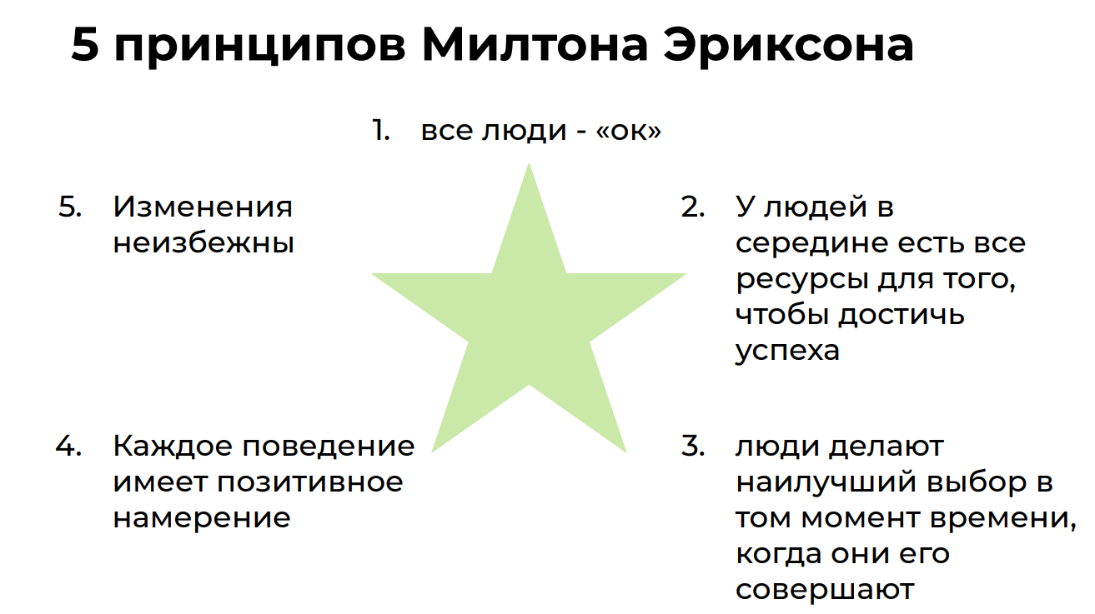

Применение модели окна Джохари в организационной психологии
Модель окна Джохари является мощным инструментом для работы с межличностным взаимодействием, самопознанием и командной динамикой в организационной психологии. Она используется для улучшения коммуникации, формирования доверительных отношений, повышения осведомленности о своих сильных и слабых сторонах и развития эффективных рабочих коллективов. Модель помогает сотрудникам и руководителям понять, как они воспринимают себя и как их воспринимают другие, что способствует более глубокому самопознанию и укреплению командных связей.
Одна из ключевых целей использования окна Джохари в организации – улучшение коммуникации между сотрудниками. Внутри команды часто возникают разногласия, недопонимание или конфликты из-за различий в восприятии. С помощью модели окна Джохари можно выявить, какие аспекты поведения сотрудника или группы остаются "слепыми" (неизвестными самому человеку, но очевидными окружающим) и, наоборот, какие аспекты скрываются или недостаточно проявляются в группе.
Практическое применение:
- Проведение сессий обратной связи, где участники команды делятся своими наблюдениями друг о друге в уважительном и конструктивном ключе, позволяет уменьшить «Слепую зону». Это помогает сотрудникам лучше осознавать, как их воспринимают коллеги, и улучшать свое взаимодействие.
- Поощрение самооткрытия сотрудников способствует уменьшению «Скрытой зоны» (или фасада) и укрепляет открытость в команде. Например, работники могут делиться своими целями, страхами, ожиданиями и предпочтениями, что повышает доверие и укрепляет связи в коллективе.
В организационной психологии окно Джохари помогает создавать среду, в которой сотрудники чувствуют себя более защищенными и уверенными для открытого общения. Уменьшение «Скрытой зоны» способствует построению доверительных отношений, так как сотрудники становятся более прозрачными в своих намерениях и восприятии. Чем больше информации находится в «Открытой зоне», тем меньше недопонимания и больше доверия.
Практическое применение:
- Руководители могут использовать эту модель для установления честной и открытой коммуникации с подчиненными, поощряя обмен мнениями и идеями. Это создает ощущение равноправия и уменьшает чувство страха перед критикой или непониманием.
- Специальные тренинги и воркшопы по личностному развитию и открытости в общении помогают сотрудникам быть более искренними и готовыми к взаимодействию.
Модель окна Джохари акцентирует внимание на важности работы с «Слепой зоной» и «Неизвестной зоной». Сотрудники часто не осознают свои слабые или сильные стороны, что может ограничивать их личностное развитие и карьерный рост. Получение обратной связи от коллег и руководства, а также самоанализ позволяют человеку лучше понять себя, свои способности и то, как он влияет на команду.
Практическое применение:
- В рамках программ развития персонала модель окна Джохари используется для работы над личной эффективностью и лидерскими качествами. Например, через коучинговые сессии или наставничество сотрудники могут глубже понять свои внутренние барьеры и потенциальные возможности.
- Руководители могут поощрять сотрудников к саморефлексии и самоанализу через индивидуальные и групповые обсуждения, что способствует осознанию своего вклада в работу и развитие.
Применение окна Джохари в командной работе позволяет улучшить взаимодействие и согласованность действий. В организациях важно, чтобы члены команды понимали друг друга, имели общий язык и доверяли друг другу. Расширение «Открытой зоны» способствует лучшему взаимопониманию, а работа над «Слепой зоной» помогает устранить барьеры и непонимание.
Практическое применение:
- Использование модели окна Джохари в рамках тимбилдинга позволяет выявить скрытые проблемы, которые могут мешать командной работе. Например, открытое обсуждение сильных и слабых сторон команды способствует созданию более гармоничного взаимодействия и распределению задач по способностям.
- Модель помогает выявлять лидерский потенциал сотрудников, что важно для формирования эффективных командных ролей.
Когда сотрудники понимают, как они воспринимаются окружающими, и осознают собственные сильные и слабые стороны, это снижает риск недопонимания и конфликтов. Модель окна Джохари помогает разрабатывать стратегии для решения межличностных проблем через диалог и совместное понимание.
Практическое применение:
- В ситуациях конфликта руководители могут использовать окно Джохари для организации открытого обсуждения и обмена обратной связью. Это помогает сторонам конфликта понять свои взаимные ожидания и стремления, а также увидеть ситуацию с другой точки зрения.
- Применение модели способствует формированию навыков конструктивного общения и разрешения конфликтов, что повышает общий уровень сплоченности коллектива.
В организационной психологии модель окна Джохари используется для повышения осведомленности сотрудников о себе и о том, как их воспринимают коллеги, для создания доверительных и открытых отношений в коллективе, а также для улучшения взаимодействия и коммуникации. Она способствует развитию самопознания, профессиональных и личностных качеств, укрепляет корпоративную культуру и способствует повышению эффективности работы. Применение модели в организациях помогает создать продуктивную, сплоченную и высокоэффективную команду, в которой каждый сотрудник ощущает свою значимость и вклад в общий успех.

